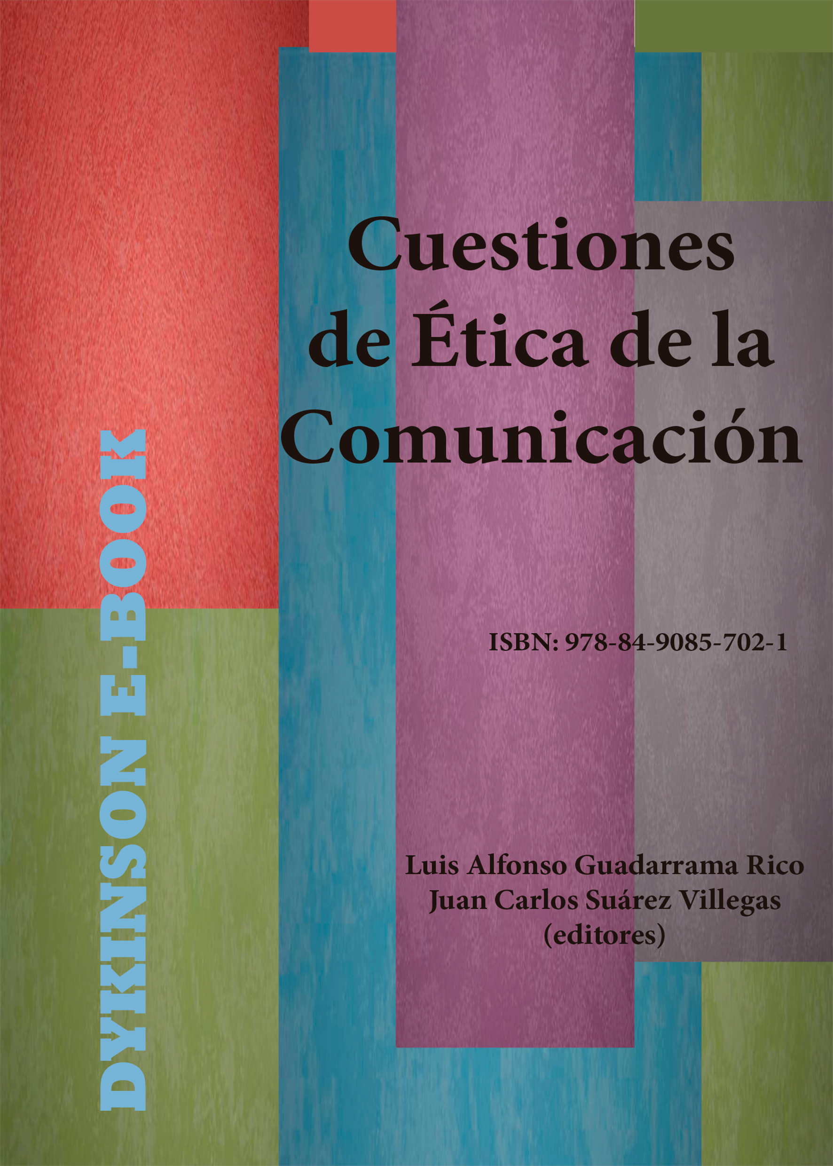

Índice

Introducción 13
Dr. Prof. Guadarrama Rico, Luis Alfonso
Capítulo 1. La responsabilidad ética del periodista
ante el feminicidio en el Estado de México 17
Dra. Profa. Vázquez González, Natalia Ix Chel Dra. Profa. Díaz Pérez, Guillermina
Profa. Dra. Pérez Damián, Araceli
Introducción 17
- Feminicidio en el Estado de México y prensa:
un binomio disociado 18
- El camino para plantear el binomio: periodismo
para la paz 22
- Ética y responsabilidad: la sumatoria del
binomio 26
- Algunas conclusiones 29
Bibliografía 31
Capítulo 2. Derecho a la información y construcción del debate público en sociedades en transición a la democracia. El caso de la
prensa política en México 33
Dr. Prof. Corral Velázquez, Gabriel A.
Introducción 33
- Democratización del Espacio Público 35
- Aproximación al concepto de Noticia 37
- Las noticias como unidad de análisis 38
- Querétaro, México como caso que ejemplifica. 39
- Análisis de cobertura informativa 40
- Producción Informativa en Querétaro 41
- Referentes para interpretar el contexto informativo 43
- Conclusiones 46
Bibliografía 48

Capítulo 3. Publicidad política y ficción televisiva
en la transición a la democracia en México.
Marco legal y ética de los medios de
comunicación 51
Pareja Sánchez, Norma

Introducción 51
- Contextualización del problema 53
- Hipótesis iniciales 55
- Metodología 56

- Resultados 59
Fase 1. Documental 59
Fase II. Empírica. Estudio de framing en la serie
El Equipo (Televisa, 2011) 64

Conclusiones preliminares 66

Bibliografía 68
Legislación 70
Apéndice 70

Capítulo 4. Nivel de conciencia de los jóvenes sobre los riesgos de las redes sociales para su

privacidad e intimidad 73
Profa. Dra. Figueroa Ramírez, María Verónica

Introducción 73
  - Los jóvenes y su intimidad 75
  - La privacidad e intimidad de los jóvenes
en las redes sociales 77
  - El derecho a la privacidad y a la intimidad
en la legislación positiva 80

Hipótesis iniciales 82
- Metodología 83
- Resultados 84
  - Uso de las redes sociales 85
  - Motivaciones 87
  - Privacidad e intimidad 88

  - Riesgos para la privacidad e intimidad
en las redes sociales 92

Conclusiones 94

Bibliografía 95

Capitulo 5. La prudencia y el uso responsable

de las redes sociales digitales 99
Dr. Prof. Del Prado Flores, Rogelio

Introducción 99

Hipótesis iniciales 100
- Metodología 100
- Resultados 109
- Conclusiones 110
Bibliografía 111

Capitulo 6. Cuestiones de privacidad después del

marco civil de internet 113
Dr. Prof. Christofoletti, Rogério,
- Introducción 113

El espionaje y violación de los derechos 114

La batalla por la privacidad acaba de comenzar 116

En la búsqueda de un marco regulatorio 118

El análisis de la ley 120
5. Conclusiones 124
Bibliografía 127

Capitulo 7. Periodismo condicionado: Estudio comparado sobre las influencias que afectan las rutinas profesionales de los

periodistas de Chile y Colombia 131
Gutiérrez Atala, Fernando Ferreira, Javier
Lobos, Alejandro Cea, Felipe Huaiqui, Romina
Introducción 131

Hipótesis iniciales 132
- Metodología 135
- Resultados 136
- Conclusiones 139
Bibliografía 140

Capítulo 8. Retos de la alfabetización mediática

para una ciudadanía activa 143
Dr. Prof. Guadarrama Rico, Luis Alfonso Dr. Prof. Suárez Villegas, Juan Carlos
- Introducción 143

Los componentes de la autonomía mediática 147

A modo de conclusión 151
Bibliografía 152

Todos los derechos reservados. Ni la totalidad ni parte de este libro, incluido el dise- ño de la cubierta, puede reproducirse o transmitirse por ningún procedimiento elec- trónico o mecánico. Cualquier forma de reproducción, distribución, comunicación pública o transformación de esta obra solo puede ser realizada con la autorización de sus titulares, salvo excepción prevista por la ley. Diríjase a CEDRO (Centro Español de Derechos Reprográficos) si necesita fotocopiar o escanear algún fragmento de esta obra (www.conlicencia.com; 91 702 19 70 / 93 272 04 47)

Este libro ha sido sometido a evaluación por parte de nuestro Consejo Editorial Para mayor información, véase www.dykinson.com/quienes_somos

© Copyright by Los autores Madrid

Editorial DYKINSON, S.L. Meléndez Valdés, 61 - 28015 Madrid Teléfono (+34) 91 544 28 46 - (+34) 91 544 28 69
e-mail: info@dykinson.com http://www.dykinson.es http://www.dykinson.com

ISBN: 978-84-9085-702-1

Preimpresión por:
Besing Servicios Gráficos S.L. e-mail: besingsg@gmail.com

Capítulo 8
Retos de la alfabetización mediática para una ciudadanía activa

Dr. Prof. Guadarrama Rico, Luis Alfonso
Universidad Autónoma del Estado de Méjico
Dr. Prof. Suárez Villegas, Juan Carlos
Universidad de Sevilla

1. Introducción

Los cambios en el periodismo se producen en un contexto socioeconómico en el que Internet y las nuevas tecnologías de la información juegan un papel fundamental. La digitalización afec- ta a todos los procesos de la sociedad, en particular a los económi- cos, tecnológicos y organizacionales. Internet está siendo conside- rado como el motor de la nueva economía. El periodismo digital se aparece en un contexto de relaciones interconectadas a escala mundial y en tiempo real, lo que ha provocado la producción, la gestión y distribución de la información de forma masiva.
La dificultad para su control radica en la reciente aparición de este fenómeno, la cantidad de personas que lo usan y la imper- sonalidad que permite. El ciberespacio pasa a ser un soporte de intercambios donde se crean nuevas comunidades con identida- des y pertenencias fluidas, con frecuencia, anónimas. Estaríamos

